学 号 22336259 姓 名 谢宇桐
【实验题目】单周期CPU设计(3)
【实验目的】用FPGA芯片实现单周期的MIPS CPU。
【实验工具】
BASYS3实验板，Vivado软件

【注意事项】
* 在忽略溢出的前提下，addi与addiu等价， add与addu等价。addiu也要进行符号扩展。
* slt和slti都是有符号比较。Verilog的减法是有符号数减法，可用来判断大小。
* 数据存储器需要在采用时钟上升沿写入数据。
* 可采用for语句对寄存器组进行初始化。

【实验要求】
设计单周期CPU，可以正确运行课本中的冒泡排序程序。

【实验要求】
1、(sort.asm)用Mars运行课本中的冒泡排序程序(sort8.asm)，要求排序以下8个32位数：
0x90,6,9,0x18,0x95,0x79,0x11,0x25
给出用Mars排序前和排序后的数据段（Data Segment）截屏：
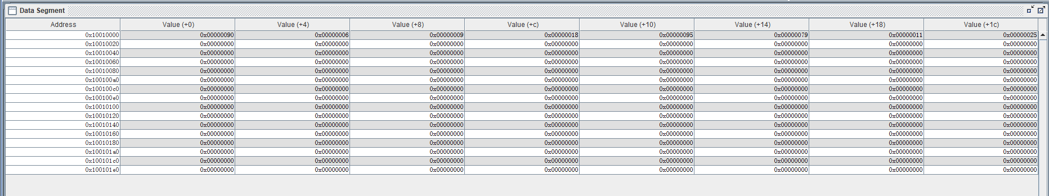
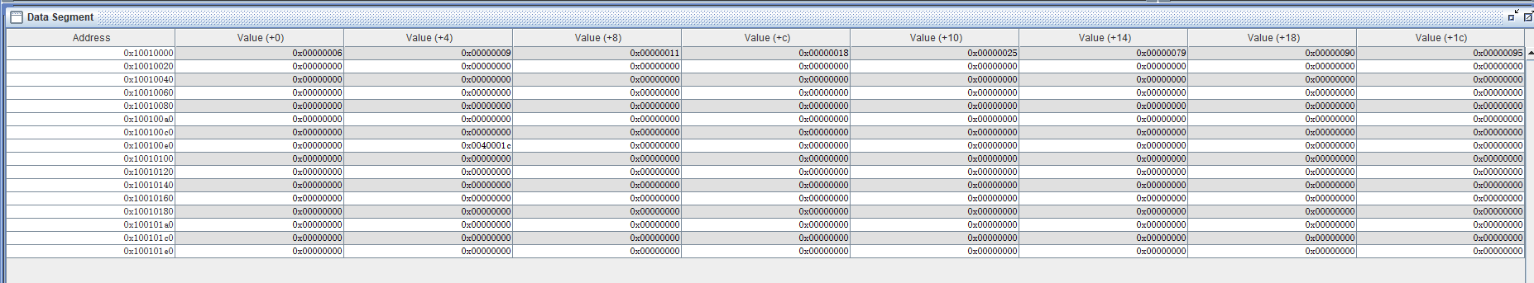
测试用的源程序(数据段地址从0开始)：
# bubble sort for eight numbers
.data
nums: .word 0x90,6,9,0x18,0x95,0x79,0x11,0x25
.space 200
sptop:

.text
.globl main

main:
la $sp,200
la $sp,sptop # 仅在Mars运行时启用，dump时注销
la $a0,0
la $a0,nums # 仅在Mars运行时启用，dump时注销
li $a1,8
jal sort
la $s0,0
la $s0,nums # 仅在Mars运行时启用，dump时注销
lw $s1,0($s0)
lw $s1,4($s0)
lw $s1,8($s0)
lw $s1,12($s0)
lw $s1,16($s0)
lw $s1,20($s0)
lw $s1,24($s0)
lw $s1,28($s0)
loop:
j loop

#v(数组) in $a0, k(个数) in $a1, i s0, j s1
sort:
addi $sp,$sp,-20 # make room on stack for 5 registers

sw $ra, 16($sp)
sw $s3,12($sp)
sw $s2, 8($sp)
sw $s1, 4($sp)
sw $s0, 0($sp)

move $s2, $a0
move $s3, $a1

move $s0, $zero # i = 0
for1tst:
slt $t0, $s0, $s3 # $t0 = 0 if $s0 ≥ $s3 (i ≥ n)
beq $t0, $zero, exit1 # go to exit1 if $s0 ≥ $s3 (i ≥ n)
addi $s1, $s0,-1 # j = i – 1
for2tst:
slti $t0, $s1, 0 # $t0 = 1 if $s1 < 0 (j < 0)
bne $t0, $zero, exit2 # go to exit2 if $s1 < 0 (j < 0)
sll $t1, $s1, 2 # $t1 = j * 4
add $t2, $s2, $t1 # $t2 = v + (j * 4)
lw $t3, 0($t2) # $t3 = v[j]
lw $t4, 4($t2) # $t4 = v[j + 1]
slt $t0, $t4, $t3 # $t0 = 0 if $t4 ≥ $t3
beq $t0, $zero, exit2 # go to exit2 if $t4 ≥ $t3
move $a0, $s2 # 1st param of swap is v (old $a0)
move $a1, $s1 # 2nd param of swap is j
jal swap # call swap procedure
addi $s1, $s1,-1 # j –= 1
j for2tst # jump to test of inner loop
exit2:
addi $s0, $s0, 1 # i += 1
j for1tst # jump to test of outer loop
exit1:
lw $ra,16($sp)
lw $s0, 0($sp)
lw $s1, 4($sp)
lw $s2, 8($sp)
lw $s3,12($sp)
addi $sp,$sp, 20
jr $ra

swap:
sll $t1, $a1, 2 # $t1 = k * 4
add $t1, $a0, $t1 # $t1 = v+(k*4)
# (address of v[k])
lw $t0, 0($t1) # $t0 (temp) = v[k]
lw $t2, 4($t1) # $t2 = v[k+1]
sw $t2, 0($t1) # v[k] = $t2 (v[k+1])
sw $t0, 4($t1) # v[k+1] = $t0 (temp)
jr $ra # return to calling routine

机器代码(dump时数据段地址从0开始，文本段地址也从0开始)：
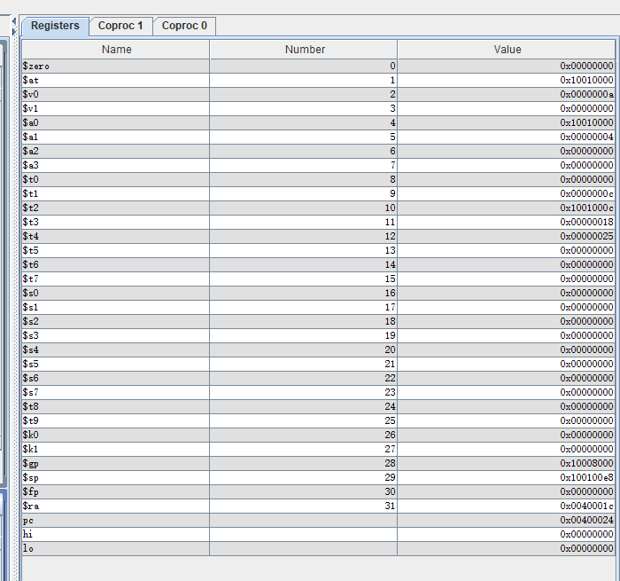
2、（仿真）实现执行file2.asm并仿真，仿真执行包含最后读取数据区数据的8条语句的PC的低8位和WriteData的低8位。
参考：
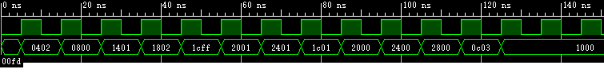
* writeData：jr，jal，j -- 0, bne -- 差值，sw -- 要写入存储器的值。
你的仿真图：
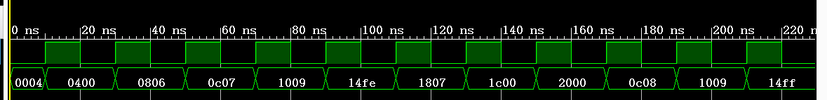
3、（仿真）实现执行冒泡排序并仿真，仿真执行包含最后读取数据区数据的8条语句的PC的低8位和WriteData的低8位。
参与排序的8个数：
0x90,6,9,0x18,0x95,0x79,0x11,0x25
参考：排序3个数

参考：排序8个数
仿真图（排序8个数，仿上面截图）：

4、（写板）实现写板，每次按BtnL键在数码管上输出数据存储器中的内容，输出的第一个数字是序号，后三个数字是内容，循环输出。一开始没有排序，在按下按BtnC键后，才开始排序，然后按BtnL键可以看到排序结果。
* 按钮容易出现毛刺，可以把按钮不作为时钟，并且自己编写去毛刺程序。
拍排序视频(sort8.mp4)放在打包文件中,一定要尽量短，上传文件大小不能超过80M。
完成后拍照8个数据排序前的结果，可以拼在一张图上(最好不要超过300KB)：
[1]

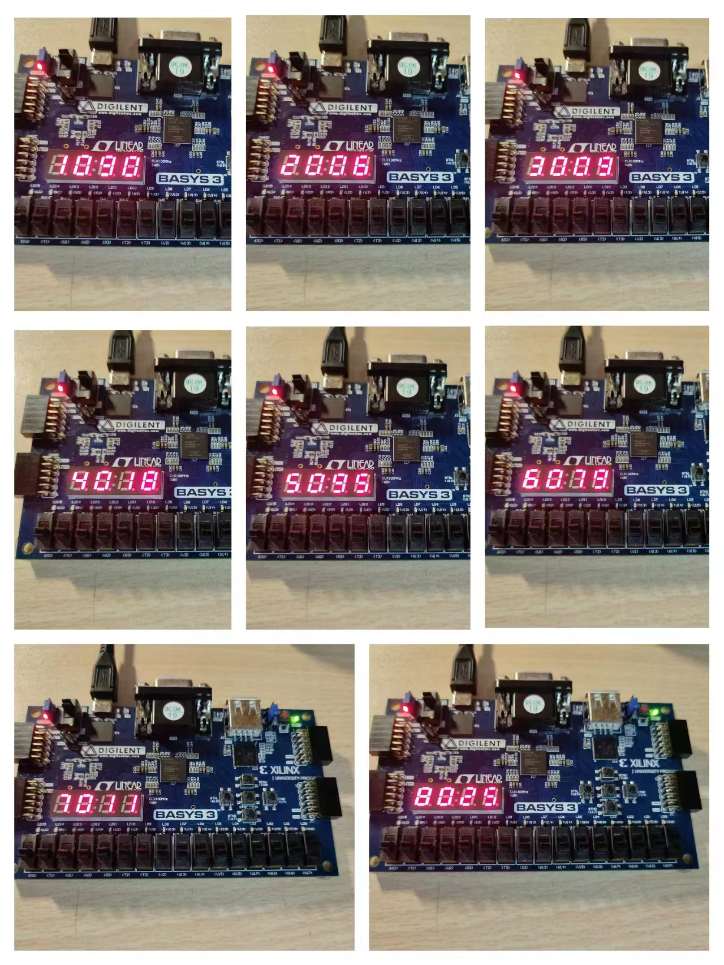
拍照8个数据排序后的结果，可以拼在一张图上(最好不要超过300KB)：
[1]
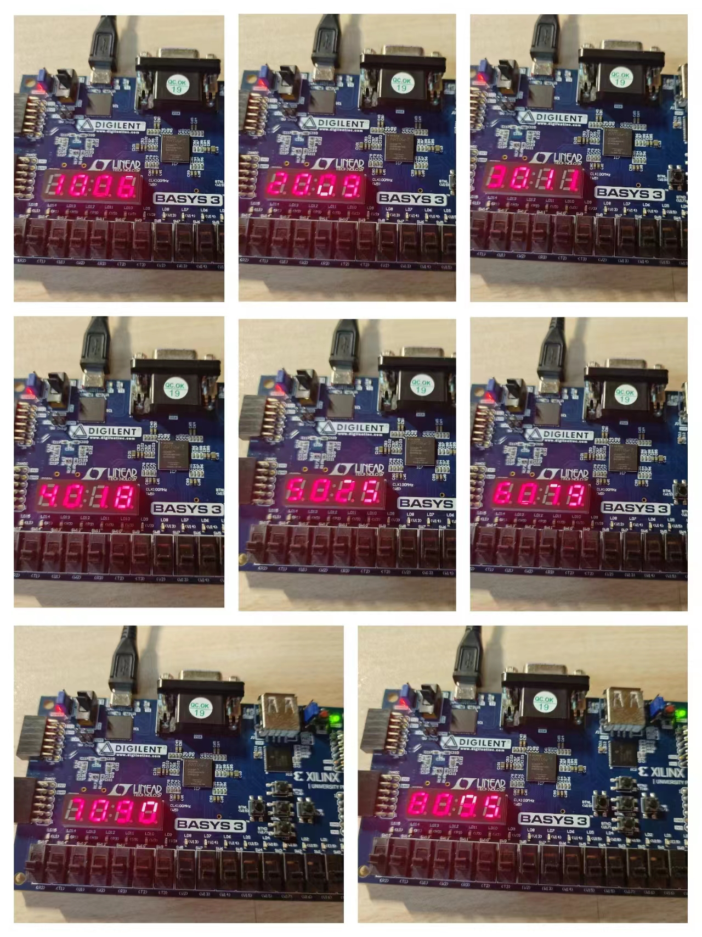

5、模块源码（名字可变，也可增减）：
[PC]
module PC(
input clk,
output wire[31:0] PC_address //送出的PC地址
);
reg [31:0] PC_address_reg;
always @(posedge clk) begin
PC_address_reg <= PC_address_reg + 4;//pc地址加1
end
initial begin
PC_address_reg=32'h00000000;
end
assign PC_address = PC_address_reg;
endmodule

[InsMem]
module InsMem(input wire[31:0] pc, output reg[31:0] ins);
reg[31:0] mem[255:0];
initial begin
$readmemh("file1.txt",mem);
end
always @(*)
ins = mem[pc>>2]; //要用always
endmodule

[CPU]
module SingleCycleCPU(
input clk,
output wire[15:0] q
);
wire [31:0] pc;
wire [31:0] ins;
wire [5:0] op;
wire [4:0] rs;
wire [4:0] rt;
wire [4:0] rd;
wire [31:0] DB;
wire [31:0] A;
wire [31:0] B;
wire [31:0] result;
wire [1:0] PCSrc;
reg zero;
reg PCWre; //PC是否更改的信号量，为0时候不更改，否则可以更改
reg ExtSel; //立即数扩展的信号量，为0时候为0扩展，否则为符号扩展
reg InsMemRW; //指令寄存器的状态操作符，为0的时候写指令寄存器，否则为读指令寄存器
reg RegDst; //写寄存器组寄存器的地址，为0的时候地址来自rt，为1的时候地址来自rd
reg RegWre; //寄存器组写使能，为1的时候可写
reg ALUSrcA; //控制ALU数据A的选择端的输入，为0的时候，来自寄存器堆data1输出，为1的时候来自移位数sa
reg ALUSrcB; //控制ALU数据B的选择端的输入，为0的时候，来自寄存器堆data2输出，为1时候来自扩展过的立即数
reg [2:0]ALUOp; //ALU 8种运算功能选择(000-111)
reg mRD; //数据存储器读控制信号，为0读
reg mWR; //数据存储器写控制信号，为0写
reg DBDataSrc; //数据保存的选择端，为0来自ALU运算结果的输出，为1来自数据寄存器（Data MEM）的输出
wire [31:0] extend;
wire [31:0] DataOut;
wire[4:0] sa;
wire[15:0] immediate;
wire[25:0] addr;
assign q[15:8] = pc[7:0];
assign q[7:0] = DataOut[7:0];
PC uPC(clk, pc);
InsMem uInsMem( pc, ins);
ControlUnit uControlUnit(zero,ins[31:27],PCWre,ExtSel,RegDst,RegWre,ALUSrcA,ALUSrcB,PCSrc,ALUOp,mRD,mWR,DBDataSrc);
RegisterFile uRegisterFile(.CLK(clk),.ReadReg1(rs),.ReadReg2(rt),.WriteData(DB),.WriteReg(RegDst ? rd : rt),.RegWre(RegWre), .ReadData1(A),.ReadData2(B));
ALU alu(ALUSrcA,ALUSrcB,A,B,sa,extend,ALUOp,zero,result);
DataMEM uDataMEM(mRD,mWR,clk,DBDataSrc,result,B,DataOut,DB);
Endmodule

[CPU_sim]
module CPU_sim();
reg clk;
wire[15:0] q;
CPU uCPU(clk, q);
initial begin
clk = 0;
end
always #10 clk = ~clk;
endmodule

[DataMem]
module DataMEM(

input mRD,
input mWR,
input CLK,
input DBDataSrc,
input [31:0] DAddr,
input [31:0] DataIn,
output reg[31:0] DataOut,
output reg[31:0] DB
);

initial begin
DB <= 16'b0;
end

reg [7:0] ram [0:31]; // 存储器定义必须用reg类型

always@(mRD or DAddr or DBDataSrc)
begin
//读
DataOut[7:0] = mRD ? ram[DAddr + 3] : 8'bz; // z 为高阻态
DataOut[15:8] = mRD ? ram[DAddr + 2] : 8'bz;
DataOut[23:16] = mRD ? ram[DAddr + 1] : 8'bz;
DataOut[31:24] = mRD ? ram[DAddr] : 8'bz;

DB = (DBDataSrc == 0) ? DAddr : DataOut;
end

always@(negedge CLK)
begin
//写
if(mWR)
begin
ram[DAddr] = DataIn[31:24];
ram[DAddr + 1] = DataIn[23:16];
ram[DAddr + 2] = DataIn[15:8];
ram[DAddr + 3] = DataIn[7:0];
end
//$display("mwr: %d $12 %d %d %d %d", mWR, ram[12], ram[13], ram[14], ram[15]);
end

endmodule

[ALU]
module ALU(
input ALUSrcA,
input ALUSrcB,
input [31:0] ReadData1,
input [31:0] ReadData2,
input [4:0] sa,
input [31:0] extend,
input [2:0] ALUOp,
output reg zero,
output reg[31:0] result
);

reg [31:0] A;
reg [31:0] B;

always@(ReadData1 or ReadData2 or ALUSrcA or ALUSrcB or ALUOp)
begin
//定义两个输入端口
A = (ALUSrcA == 0) ? ReadData1 : sa;
B = (ALUSrcB == 0) ? ReadData2 : extend;
case(ALUOp)
3'b000: result = A + B;
3'b001: result = A - B;
3'b010: result = B << A;
3'b011: result = A | B;
3'b100: result = A & B;
3'b101: result = (A < B) ? 1 : 0;
3'b110: result = (((ReadData1 < ReadData2) && (ReadData1[31] == ReadData2[31] )) ||( ( ReadData1[31] ==1 && ReadData2[31] == 0))) ? 1:0;
3'b111: result = A ^ B;
endcase
zero = (result == 0) ? 1 : 0;
end
endmodule

[Controlunit]
module ControlUnit(
input zero, //ALU运算结果是否为0，为0时候为1
input [5:0] op, //指令的操作码
output reg PCWre, //PC是否更改的信号量，为0时候不更改，否则可以更改
output reg ExtSel, //立即数扩展的信号量，为0时候为0扩展，否则为符号扩展
output reg InsMemRW, //指令寄存器的状态操作符，为0的时候写指令寄存器，否则为读指令寄存器
output reg RegDst, //写寄存器组寄存器的地址，为0的时候地址来自rt，为1的时候地址来自rd
output reg RegWre, //寄存器组写使能，为1的时候可写
output reg ALUSrcA, //控制ALU数据A的选择端的输入，为0的时候，来自寄存器堆data1输出，为1的时候来自移位数sa
output reg ALUSrcB, //控制ALU数据B的选择端的输入，为0的时候，来自寄存器堆data2输出，为1时候来自扩展过的立即数
output reg [1:0]PCSrc, //获取下一个pc的地址的数据选择器的选择端输入
output reg [2:0]ALUOp, //ALU 8种运算功能选择(000-111)
output reg mRD, //数据存储器读控制信号，为0读
output reg mWR, //数据存储器写控制信号，为0写
output reg DBDataSrc //数据保存的选择端，为0来自ALU运算结果的输出，为1来自数据寄存器（Data MEM）的输出
);

initial begin
InsMemRW = 1;
PCWre = 1;
mRD = 0;
mWR = 0;
DBDataSrc = 0;
end

always@(op or zero)
begin
PCWre = (op == 6'b111111) ? 0 : 1; //halt
InsMemRW = (op == 6'b111111) ? 0 : 1;
mWR = (op == 6'b100110) ? 1 : 0; //sw
mRD = (op == 6'b100111) ? 1 : 0; //lw
DBDataSrc = (op == 6'b100111) ? 1 : 0;

case(op)
//addi
6'b000001:
begin
ExtSel = 1;
RegDst = 0;
RegWre = 1;
ALUSrcA = 0;
ALUSrcB = 1;
PCSrc = 2'b00;
ALUOp = 3'b000;
end
//ori
6'b010000:
begin
ExtSel = 1;
RegDst = 0;
RegWre = 1;
ALUSrcA = 0;
ALUSrcB = 1;
PCSrc = 2'b00;
ALUOp = 3'b011;
end
//add
6'b000000:
begin
ExtSel = 0;
RegDst = 1;
RegWre = 1;
ALUSrcA = 0;
ALUSrcB = 0;
PCSrc = 2'b00;
ALUOp = 3'b000;
end
//sub
6'b000010:
begin
ExtSel = 1;
RegDst = 1;
RegWre = 1;
ALUSrcA = 0;
ALUSrcB = 0;
PCSrc = 2'b00;
ALUOp = 3'b001;
end
//and
6'b010001:
begin
ExtSel = 0;
RegDst = 1;
RegWre = 1;
ALUSrcA = 0;
ALUSrcB = 0;
PCSrc = 2'b00;
ALUOp = 3'b100;
end
//or
6'b010010:
begin
ExtSel = 0;
RegDst = 1;
RegWre = 1;
ALUSrcA = 0;
ALUSrcB = 0;
PCSrc = 2'b00;
ALUOp = 3'b011;
end
//sll
6'b011000:
begin
ExtSel = 0;
RegDst = 1;
RegWre = 1;
ALUSrcA = 1;
ALUSrcB = 0;
PCSrc = 2'b00;
ALUOp = 3'b010;
end
//bne
6'b110001:
begin
ExtSel = 1;
RegDst = 0;
RegWre = 0;
ALUSrcA = 0;
ALUSrcB = 0;
PCSrc = zero ? 2'b00 : 2'b01;
ALUOp = 3'b001;
end
//slti
6'b011011:
begin
ExtSel = 1;
RegDst = 0;
RegWre = 1;
ALUSrcA = 0;
ALUSrcB = 1;
PCSrc = 2'b00;
ALUOp = 3'b101;
end
//beq
6'b110000:
begin
ExtSel = 1;
RegDst = 0;
RegWre = 0;
ALUSrcA = 0;
ALUSrcB = 0;
PCSrc = zero ? 2'b01 : 2'b00;
ALUOp = 3'b001;
end
//sw
6'b100110:
begin
ExtSel = 1;
RegDst = 0;
RegWre = 0;
ALUSrcA = 0;
ALUSrcB = 1;
PCSrc = 2'b00;
ALUOp = 3'b000;
end
//lw
6'b100111:
begin
ExtSel = 1;
RegDst = 0;
RegWre = 1;
ALUSrcA = 0;
ALUSrcB = 1;
PCSrc = 2'b00;
ALUOp = 3'b000;
end
//j
6'b111000:
begin
ExtSel = 0;
RegDst = 0;
RegWre = 0;
ALUSrcA = 0;
ALUSrcB = 0;
PCSrc = 2'b10;
ALUOp = 3'b000;
end
//halt
6'b111111:
begin
ExtSel = 0;
RegDst = 0;
RegWre = 0;
ALUSrcA = 0;
ALUSrcB = 0;
PCSrc = 2'b11;
ALUOp = 3'b000;
end
endcase
end
endmodule

[RegisterFile]
module RegisterFile(
input CLK, //时钟
input [4:0] ReadReg1, //rs寄存器地址输入端口
input [4:0] ReadReg2, //rt寄存器地址输入端口
input [31:0] WriteData, //写入寄存器的数据输入端口
input [4:0] WriteReg, //将数据写入的寄存器端口，其地址来源rt或rd字段
input RegWre, //WE，写使能信号，为1时，在时钟边沿触发写入
output reg[31:0] ReadData1, //rs寄存器数据输出端口
output reg[31:0] ReadData2 //rt寄存器数据输出端口
);

initial begin
ReadData1 <= 0;
ReadData2 <= 0;
end

reg [31:0] regFile[0:31]; // 寄存器定义必须用reg类型
integer i;
initial begin
for (i = 0; i < 32; i = i+ 1) regFile[i] <= 0;
end

always@(ReadReg1 or ReadReg2)
begin
ReadData1 = regFile[ReadReg1];
ReadData2 = regFile[ReadReg2];
//$display("regfile %d %d\n", ReadReg1, ReadReg2);
end

always@(negedge CLK)
begin
//$0恒为0，所以写入寄存器的地址不能为0
if(RegWre && WriteReg)
begin
regFile[WriteReg] <= WriteData;
end
end
endmodule

[smg]
module smg(clk,sm_wei,sm_duan,add,sub);
input clk;
input add,sub;
reg[15:0]data=16'b0001000010010000;
output[3:0]sm_wei;
output[6:0]sm_duan;
integer clk_cnt;
reg clk_400Hz;
reg[31:0]divclk_cnt=0;
reg divclk=0;
always@(posedge clk)
begin
if(divclk_cnt==5000000)
begin
divclk=~divclk;
divclk_cnt=0;
end
else
begin
divclk_cnt=divclk_cnt+1'b1;
end
end

always@(posedge divclk)
begin
if(add==1)begin
if(data[15:0]==16'h1090) data[15:0]=16'h1006;
else if(data[15:0]==16'h1006) data[15:0]=16'h2009;
else if(data[15:0]==16'h2009) data[15:0]=16'h3011;
else if(data[15:0]==16'h3011) data[15:0]=16'h4018;
else if(data[15:0]==16'h4018) data[15:0]=16'h5025;
else if(data[15:0]==16'h5025) data[15:0]=16'h6079;
else if(data[15:0]==16'h6079) data[15:0]=16'h7090;
else if(data[15:0]==16'h7090) data[15:0]=16'h8095;
else data[15:0]=16'h1090;

end
if(sub==1)begin
if(data[3:0]==4'b0000) data[3:0]=4'b1001;
else data[3:0]=data[3:0]-4'b1;
end
end
always@(posedge clk)
if(clk_cnt==32'd100000)
begin
clk_cnt<=1'b0;
clk_400Hz<=~clk_400Hz;
end
else
clk_cnt<=clk_cnt+1'b1;
reg[3:0]wei_ctrl=4'b1110;
always@(posedge clk_400Hz)
wei_ctrl<={wei_ctrl[2:0],wei_ctrl[3]};
reg[3:0]duan_ctrl;
always@(wei_ctrl)
case(wei_ctrl)
4'b1110:duan_ctrl=data[3:0];
4'b1101:duan_ctrl=data[7:4];
4'b1011:duan_ctrl=data[11:8];
4'b0111:duan_ctrl=data[15:12];
default:duan_ctrl=4'hf;
endcase
reg[6:0]duan;
always@(duan_ctrl)
case(duan_ctrl)
4'h0:duan=7'b100_0000;
4'h1:duan=7'b111_1001;
4'h2:duan=7'b010_0100;
4'h3:duan=7'b011_0000;
4'h4:duan=7'b001_1001;
4'h5:duan=7'b001_0010;
4'h6:duan=7'b000_0010;
4'h7:duan=7'b111_1000;
4'h8:duan=7'b000_0000;
4'h9:duan=7'b001_0000;
default:duan=7'b100_0000;
endcase
assign sm_wei=wei_ctrl;
assign sm_duan=duan;
endmodule

…

【完成情况】
是否完成以下步骤？(√完成 ×未完成)
1 [] 2[] 3[] 4[] 5[]

【实验体会】
写出实验过程中遇到的问题，解决方法和自己的思考;并简述实验体会（如果有的话）。

【交实验报告】
每位同学单独完成本实验内容并填写实验报告。
交作业地点：http://172.18.187.251/netdisk/default.aspx?vm=22org
FPGA实验/08、单周期CPU设计(3)
截止日期：2023年11月24日23:00（周五）
上传文件：学号_姓名_单周期CPU设计3.doc
学号_姓名_单周期CPU设计3.rar （包含源代码的工程文件和sort8.mp4）

